
Universidade do Minho
Mestrado Integrado em Engenharia Informática
Licenciatura em Ciências da Computação

Unidade Curricular de
Bases de Dados
Ano Lectivo de 2018/2019
<<Ginásio NPNG>>

<<Nuno Valente A81986, André Viveiros A80525, César Borges A81644, Luís Macedo A80494>>

<<Novembro, 2018>>

BD

Data de Recepção
Responsável
Avaliação
Observações

<<Ginásio NPNG>>

<<Nuno Valente A81986, André Viveiros A80525, César Borges A81644, Luís Macedo A80494>>

<<Novembro, 2018>>

<</opcional Dedicatória>>

Resumo
Com este trabalho pretende-se aplicar o conhecimento adquirido na disciplina de Bases de Dados num caso de estudo escolhido pelo grupo, um ginásio, enfatizando a análise, o planeamento, a modelação, a arquitetura e a implementação (de Sistemas Bases de Dados).
O primeiro passo a realizar será o levantamento de requisitos. Estes serão utilizados para definir, contextualizar e limitar o problema em questão. Através de uma análise destes requisitos pode-se planear uma resolução através da modulação concetual e de seguida modulação lógica.
Após um consenso sobre a estrutura da base de dados, esta será implementada fisicamente com o auxílio da ferramenta MySQL, sendo este um sistema de gerenciamento de banco de dados. De seguida à sua implementação a base de dados será povoada e explorada de modo a provar que os requisitos propostos foram obtidos.

Índice
1. Definição do Sistema 1
1.1. Contexto de aplicação do sistema 1
1.2. Fundamentação da implementação da base de dados 1
1.3. Análise da viabilidade do processo 2
2. Levantamento e Análise de Requisitos 3
2.1. Método de levantamento e de análise de requisitos adotados 3
2.2. Requisitos levantados 5
2.3. Análise geral dos requisitos 7
3. Modelação Conceptual 8
3.1 Apresentação da abordagem de modelação realizada 8
3.2 Identificação e caracterização das entidades 9
3.3 Identificação e caracterização dos relacionamentos 10
3.4 Identificação e caracterização das Associação dos Atributos com as Entidades e Relacionamentos. 11
3.5 Detalhe ou generalização de entidades 13
3.6 Apresentação e explicação do diagrama ER 15
3.7 Validação do modelo de dados com o utilizador 15
4. Modelação Lógica 17
4.1 Construção e validação do modelo de dados lógico 17
4.2 Desenho do modelo lógico 18
4.3 Validação do modelo através da normalização 18
4.4 Validação do modelo com interrogações do utilizador 19
4.5 Validação do modelo com as transações estabelecidas 19
4.6 Reavaliação do modelo lógico (se necessário) 20
4.7 Revisão do modelo lógico com o utilizador 20
5. Implementação Física 21
5.1 Seleção do sistema de gestão de bases de dados 21
5.2 Tradução do esquema lógico para o sistema de gestão de bases de dados escolhido em SQL 21
5.3 Tradução das interrogações do utilizador para SQL (alguns exemplos) 21
5.4 Tradução das transações estabelecidas para SQL (alguns exemplos) 22
5.5 Escolha, definição e caracterização de índices em SQL (alguns exemplos) 24
5.6 Estimativa do espaço em disco da base de dados e taxa de crescimento anual 24
5.7 Definição e caracterização das vistas de utilização em SQL (alguns exemplos) 25
5.8 Definição e caracterização dos mecanismos de segurança em SQL (alguns exemplos) 25
5.9 Revisão do sistema implementado com o utilizador 26
6. Conclusões e Trabalho Futuro 27
Referências 28
Lista de Siglas e Acrónimos 29

Índice de Figuras
Figure 1 Modelo Conceptual 1
Figure 2 Modelo Lógico 18
Figure 3 interrogação 1 22
Figure 4 Interrogação 2 22
Figure 5 Transação 1 23
Figure 6 Transação 2 23

Índice de Tabelas

Tabela 1 Relacionamentos Binários 11
Tabela 2 Relacionamentos Ternários 11
Tabela 3 Atributos de Cliente 11
Tabela 4 Atributos de Funcionário 12
Tabela 5 Atributos de Aula 12
Tabela 6 Atributos de Máquina 12
Tabela 7 Atributos do plano de treino 12
Tabela 8 Atributos de Pacote 13
Tabela 9 Atributos de Horário 13
Tabela 10 Atributos dos Relacionamentos 13
Tabela 11 Dependências Funcionais 18

- Definição do Sistema
  - Contexto de aplicação do sistema
O ginásio NPNG requisitou os nossos serviços para solucionar os problemas constatados na base de dados utilizada e necessitar de um modelo mais eficaz.
O modelo utilizado consiste em pilhas de portfolios organizados por ordem alfabética e pretende-se substitui-lo por uma base de dados mais eficaz recorrendo a métodos modernos.
O objetivo deste trabalho será resolver os problemas verificados no método anterior, tais como:
- Alto tempo de espera sempre que é necessário procurar, alterar ou adicionar informação a um portfolio.
- Possibilidade de haver inconsistência na informação armazenada.
- Impossibilidade de haver várias procuras a serem efetuadas simultaneamente.

  - Fundamentação da implementação da base de dados
Devido à vasta quantidade de informação que tem de ser armazenada num ginásio e para um bom funcionamento do negócio como foi referido no tópico 1.1, foi requisitado um novo sistema de base de dados.
Teve-se em conta alguns possíveis cenários tais como:
- Gerenciamento de aulas. Pode ser problemático, querendo-se evitar cenários indesejáveis, sejam os de excesso de lotação, os de baixa frequência, entre outros. Tendo acesso aos dados armazenados, obtém-se informação da procura de cada tipo de aula como os seus respetivos horários, podendo o ginásio idealizar sobre o número ideal de aulas, e quando devem ser lecionadas.
- Gerenciamento de horários. Cada Funcionário, Aulas, Cliente, entre outros estão dependentes de horários, logo pode se concluir que os horários serão abundantes na base dados pelo que uma boa distribuição destes leva a um maior grau de consistência nos dados.
- Gerenciamento de Clientes. Caso o ginásio tenha vários clientes, para aceder ás informações destes (pelo modelo de portfólios) demoraria demasiado tempo, concluindo que a implementação de uma Base de Dados moderna tornaria este processo mais eficaz.

Com a implementação e manutenção da base de dados as valências do ginásio irão beneficiar da disposição inteligente de recursos e um acesso mais rápido e seguro da informação armazenada.

  - Análise da viabilidade do processo

A implementação desta base de dados tem como objetivo resolver os problemas já expostos anteriormente, mas também trará outros benefícios, tais como:

- Pesquisa concorrente na base de dados.
- Controlo de concorrência. (1) https://www.diegomacedo.com.br/controle-de-concorrencia-em-banco-de-dados/
- Maior segurança na perca de dados, possibilidade de reaver dados através de backups.
- Uma maior facilidade na remoção/modificação/inserção de dados.
- Acessos praticamente instantâneos à informação desejada.
- Impossibilidade de criar conjuntos de dados duplicados.
- Utilizadores terem acessos restritos a base de dados.
- Melhor controlo e eficiência.
- Levantamento e Análise de Requisitos
  - Método de levantamento e de análise de requisitos adotados

Após aceite o contrato para a realização deste trabalho foi marcado uma reunião com os administradores, e alguns funcionários com mais prestígio.
Para esta reunião questionou-se o seguinte:
- Quais os dados a guardar na base de dados.
- Que tipo de utilizadores acedem á base de dados e qual as suas respetivas restrições.
- Quais as funcionalidades presentes na base de dados.
- Quais os passos que um cliente terá para a utilização do ginásio, tanto na primeira como nas seguintes vezes.

As respostas foram as seguintes:

- Pretende-se guardar:
- O nome, contacto, morada, plano de Treino, NIF e os respetivos pacotes dos Clientes.
- Um Plano de Traino é constituído por a idade, peso, altura, metabolismo, e os objetivos de um cliente.
- O nome, sua categoria, email e telemóvel dos Funcionários.
- O nome e a descrição das Máquinas.
- O nome, a descrição, a lotação e o Personal Trainer das Aulas.
- O nome, o Personal Trainer (caso exista), o Nutricionista (caso exista) e o preço dos Pacotes.
- Dentro dos pacotes são disponibilizadas as aulas que um cliente poderá frequentar tal como o horário que este poderá aceder á sala de musculação.
- Tanto os funcionários, como as aulas e os respetivos Pacotes terão um horário.
- Todas as aulas frequentadas pelos clientes.

- Pretendem-se ter os seguintes Utilizadores seguidos das suas permissões:

  - Cliente, este pode ver quais os pacotes disponíveis, todas as aulas a serem lecionadas como o seu respetivo horário, todas as máquinas disponibilizadas e tudo o que esteja relacionado com ele próprio como o seu Pacote, Plano de Treino, aulas Recomendadas, entre outros.
  - Funcionário, este pode inserir ou a aceder a qualquer informação na base de dados.
  - Gestor, este tem o controlo sobre o equipamento do ginásio, relativamente ás máquinas, tendo estas permissões de inserir máquinas.
  - Personal Trainer, este pode ver quais as Aulas que leciona e quais os seus atuais e antigos clientes. Pode selecionar, inserir ou alterar os planos de treinos, as aulas recomendadas e as máquinas recomendadas como acharem melhor para o cliente.
  - Admin, este tem o controlo absoluto da base de dados , caso algum dos outros utilizadores pretenda apagar alguma informação, ou outros casos não mencionados nas respetivas permissões, têm que reportar ao(s) admin(s) da base de dados.
  - Programador, este tem quase todos os privilégios como um Admin , mas não pode apagar a base dados.

- Decidiram que por agora a base de dados deveria ser capaz de determinar os top5 de algo, ou seja quais as top5 aulas, quais os top5 clientes mais ativos , quais os top5 Funcionários, pois caso fossem preciso mais métodos os programadores iriam fazendo
progressivamente.

- Um cliente na sua primeira vez precisa de preencher os seus dados e comprar um pacote. Caso queira um plano de treino existem dados adicionais como foram referidos anteriormente. Todas as outras vezes o cliente poderá utilizar as funcionalidades oferecidas pelo ginásio desde que estas estejam incluídas no pacote que comprou.

Partindo das respostas dadas retiramos os requisitos que foram enviados por mail ao administrador do ginásio. Após suas retificações chegou-se á lista de requisitos final.

  - Requisitos levantados
    - Requisitos de descrição

- A cada funcionário está associado um ID, um nome, número, email, horário e a sua respetiva categoria;
- Um cliente tem o seu respetivo ID, nome, NIF, contactos, morada, email e poderá ter plano de treino e pacote.
- Um cliente tem a possibilidade de escolher se deseja um plano de treino.
- Cada plano de treino recomenda as aulas que o cliente poderá frequentar tal como o treino muscular que poderá fazer.
- O plano de treino contém a informação do cliente: idade, peso, altura, metabolismo e objetivos
- A cada aula está associado um ID, nome, horário, descrição, a sua lotação, e o id do respetivo Personal Trainer;
- A cada máquina está associado um nome, um ID e uma descrição.
- Cada pacote poderá ter um Personal Trainer e um nutricionista, tem associado vários serviços que incluem as respetivas aulas que o cliente tem acesso, o horário que pode aceder à sala de musculação e o respetivo preço.
- Caso o cliente queira serviços extras de outro pacote, terá que comprar a totalidade desse pacote.
- Uma aula será dada por um personal trainer.

    - Requisitos de exploração

A base de dados deve ser implementada de maneira a se poder obter a seguinte informação do sistema:
- As determinadas aulas num certo horário.
- Os pacotes de um dado cliente.
- Os pacotes que têm mais clientes.
- O Personal trainer com melhor classificação.
- Os clientes que têm determinadas aulas num certo horário.
- Os clientes que podem aceder á sala de musculação numa determinada hora.
- As aulas que um cliente pode frequentar através dos seus pacotes.
- Os personal trainers que um cliente teve e as respetivas justificações para o respetivo motivo de troca.
- Os clientes que tiveram uma certa aula num certo horário.
- As aulas disponíveis a um cliente.
- Os funcionários que trabalharam numa certa hora.
- Os Personal Trainers que deram aulas num intervalo de tempo.
- As 5 aulas com mais alunos inscritos num certo intervalo de tempo.
- Os 5 personal Trainers que dão mais aulas.
- Os 5 clientes que frequentam mais aulas.
- As 5 aulas mais frequentadas pelos clientes.
- O número de pacotes que o ginásio tem disponível.
- A percentagem de clientes que usa plano de treino.
- A percentagem de clientes que frequentam uma determinada aula.
- O personal Trainer mais ativo no ginásio.

    - Requisitos de controlo

- O ginásio está a funcionar das 8h às 23h durante os dias úteis e das 10h às 20h no fim de semana.
- Um cliente não pode participar em duas aulas que ocorram ao mesmo tempo;
- Um funcionário não pode ter sobreposição de horários.
- Apenas os personal trainer podem dar aulas.
- Caso as aulas mudem de horário, os respetivos personal trainers têm de ser mudados caso o horário não seja compatível.
- Nenhum cliente pode frequentar aulas ou aceder á sala de musculação se não estiver incluído no respetivo horário.
- Caso a lotação de uma aula esteja cheia não é possível acrescentar mais clientes.

  - Análise geral dos requisitos
-- e cumprimos este requisito os utilizadores ficam na boa
-- a implementação disto faz o bom funcionamento do gym

Tendo em consideração a opinião demonstrada nas entrevistas com funcionários cuja função inclui utilizar a base de dados concluímos que com uma implementação de uma base de dados que satisfaça os requisitos previamente listados espera-se que o utilizador da base de dados possa executar todas as suas funções sem custos adicionais.

MUDARRRRR
- Modelação Conceptual
  - Apresentação da abordagem de modelação realizada
Após uma análise prévia e elaborada dos requisitos, ouve uma modelação de quais seriam as melhores entidades para a base de dados e as suas respetivas associações e chegou-se ao modelo conceptual ilustrado na figura 1 produzido com a ajuda do programa brModelo .

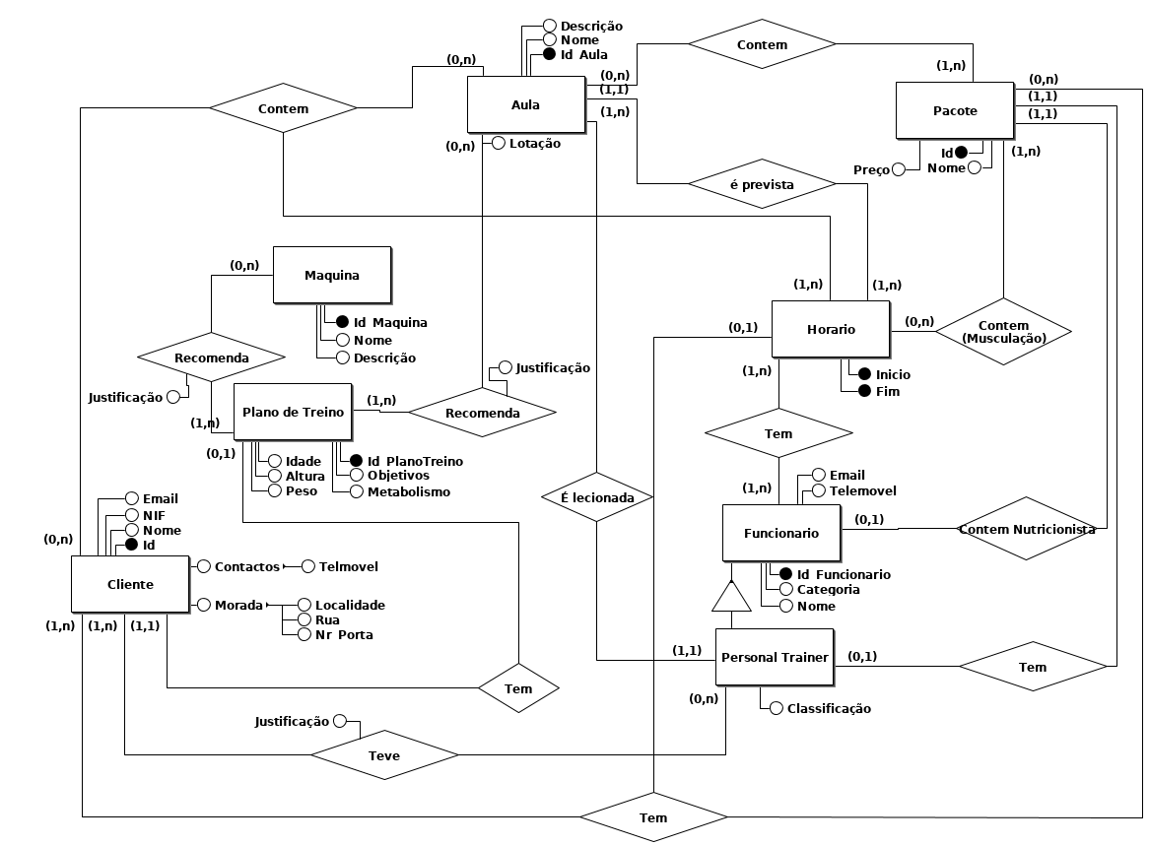
Figure 7 Modelo Conceptual

Identificação e caracterização das entidades

Cliente
Os clientes são a entidade mais importante na base de dados visto que sem este nenhuma das funcionalidades do ginásio servirá para nada.
Cada cliente como pessoa tem uma caracterização diferente, cada um tem o seu objetivo e decide como quer aceder ás funcionalidades do ginásio, ou seja, quais as aulas que quer aceder, quando quer treinar, entre outras.

Funcionário
O ginásio tem vários tipos de funcionários, cada tipo responsável por funções diferentes. Funcionários são fundamentais para o funcionamento do ginásio pois são estes que atendem e ajudam os clientes, tratam da limpeza do ginásio e prestam serviços como aulas e elaborações detalhadas na criação de planos de treino.

Aula
Uma aula é um serviço que o ginásio oferece, é um conjunto de exercícios físicos lecionadas durante um intervalo de tempo por um instrutor.
Existem vários tipos de aulas que o cliente pode usufruir, cada uma com o seu respetivo benefício.

Plano de treino
Um plano de treino é específico a um cliente que pode ou não ser seguido por este. O objetivo de um plano de treino, através da informação fornecida pelo cliente, é fazer uma recomendação sobre o melhor equipamento a utilizar e as melhores aulas para participar de modo a que os clientes alcancem os seus objetivos e tirem um melhor partido das funcionalidades do ginásio.

Pacote
Um pacote é um do mais serviço que o ginásio oferece. Cada pacote contém um nome, e vários serviços que possam agradar ao cliente sendo estes:
- Aulas disponíveis;
- Horário para aceder á sala de musculação;
- Um nutricionista;
- Um personal trainer.
Alguns pacotes estão equipados com todos os serviços que acabaram de ser mencionados, mas outros apenas por uma alternação deles, é esta variedade que se pretende realçar nos pacotes para uma melhor satisfação dos clientes e um melhor desempenho.

Máquina
O ginásio tem vários tipos de máquinas. Estas estão ao dispor dos clientes para utilização, cada máquina tem um benefício variável no treino muscular, logo a sua utilização depende dos objetivos do cliente.

Horário
Como foi referido nos requisitos, a maior parte das Entidades propostas têm um horário definido, pelo que decidiu-se criar uma entidade horário que delimita o intervalo de tempo.

Identificação e caracterização dos relacionamentos
No modelo conceptual visto na Figura 1 podemos identificar os relacionamentos listados abaixo na Tabelas 1 para relacionamentos binários e Tabela 2 para relacionamentos Ternários.

Entidade 1 | Multiplicidade | Relacionamento | Entidade 2 | Multiplicidade
Cliente | (1, n) | teve | Personal Trainer | (0, n)
Cliente | (1,1) | Tem | Plano de treino | (0,1)
Plano de treino | (1, n) | Recomenda | Máquina | (0, n)
Plano de treino | (1, n) | Recomenda | Aula | (0, n)
Aula | (1, n) | É lecionada | Personal Trainer | (1,1)
Aula | (1, n) | Contem | Horário | (1, n)
Pacote | (1, n) | Contem | Aula | (0, n)
Pacote | (1, 1) | Contem (Musculação) | Horário | (0, n)
Pacote | (1, 1) | Contem nutricionista | Funcionário | (0, 1)
Pacote | (1, 1) | Tem | Personal Trainer | (0, 1)
Funcionário | (1, n) | Tem | Horário | (0, n)
Tabela 1 Relacionamentos Binários

Entidade 1 | Multiplicidade | Entidade 2 | Multiplicidade | Entidade 3 | Multiplicidade
Cliente | (1, n) | Pacote | (0, n) | Horário | (0, n)
Tabela 2 Relacionamentos Ternários

Identificação e caracterização das Associação dos Atributos com as Entidades e Relacionamentos.

Cliente
Atributo | Descrição | Tipos de dados
Id | Número identificador do cliente | INT
Nome | Nome do cliente | VARCHAR
NIF | Número identificação fiscal | VARCHAR
Contacto | Contactos do cliente | Multivalor
Contacto->email | Email do cliente | VARCHAR
Contacto->Telemóvel | Telemóvel do cliente | VARCHAR
Morada | Moradas do cliente | Multivalor
Morada-> Localidade | Localidade do cliente | VARCHAR
Morada-> Rua | Nome da rua do cliente | VARCHAR
Morada->Nr Porta | Número da porta do cliente | VARCHAR
Tabela 3 Atributos de Cliente

Funcionário
Atributo | Descrição | Tipos de dados
Id Funcionário | Número identificador do funcionário | INT
Categoria | Cargo que o funcionário exerce. | VARCHAR
Nome | Nome do funcionário | VARCHAR
Email | Email do funcionário | VARCHAR
Telemóvel | Telemóvel do funcionário | VARCHAR
Tabela 4 Atributos de Funcionário
Nota: Funcionários de categoria Personal Trainer tem um atributo específico: Classificação, um dado do tipo INT que define a classificação dada pelos seus clientes.

Aula
Atributo | Descrição | Tipos de dados
Id Aula | Número identificador da aula | INT
Descrição | Pequena descrição do intuito da aula | VARCHAR
Nome | Nome da aula | VARCHAR
Lotação | Número de clientes que podem participar | VARCHAR
Tabela 5 Atributos de Aula

Máquina
Atributo | Descrição | Tipos de dados
Id Máquina | Número identificador da máquina | INT
Nome | Nome da máquina | VARCHAR
Descrição | Pequena descrição da utilidade da máquina | VARCHAR
Tabela 6 Atributos de Máquina

Plano de treino
Atributo | Descrição | Tipos de dados
Id PlanoTreino | Número identificador do plano de treino | INT
Idade | Idade do cliente quando requisitou o plano | INT
Altura | Altura do cliente quando requisitou o plano | INT
Peso | Peso do cliente quando requisitou o plano | INT
Metabolismo | Metabolismo do cliente que requisitou o plano | VARCHAR
Objetivos | Objetivos a serem alcançados pelo cliente através do plano de treino | VARCHAR
Tabela 7 Atributos do plano de treino

Pacote
Atributo | Descrição | Tipos de dados
Id | Número identificador do pacote | INT
Nome | Nome do pacote | VARCHAR
Tabela 8 Atributos de Pacote

Horário
Atributo | Descrição | Tipos de dados
Inicio | Data de quando uma atividade começa | DATE
Fim | Data de quando uma atividade acaba | DATE
Tabela 9 Atributos de Horário

Relacionamentos
Foram também adicionados atributos a alguns relacionamentos. Estes estão ilustrados na Tabela 10.
Relacionamento | Atributo | Descrição | Tipos de dados
Plano de treino recomenda máquina | Justificação | Razão da máquina beneficiar o cliente | VARCHAR
Cliente teve Personal Trainer | Reclamação | Razão dada pelo cliente para mudar de Personal Trainer | VARCHAR
Plano de treino recomenda aula | Justificação | Razão da aula beneficiar o cliente | VARCHAR
Tabela 10 Atributos dos Relacionamentos

Detalhe ou generalização de entidades

Cliente
Um cliente para se inscrever no ginásio tem de preencher uma ficha com os seus dados pessoais sendo estes: nome, Nif, contactos, e sua morada. Estes dados são necessários para que o ginásio posso identificar o cliente e caso seja necessário contactar o cliente.
Caso um cliente deseje um plano de treino é lhe atribuído um.
O cliente terá relações com a maioria das entidades visto que foi para este que os serviços são criados.

Funcionário
Os funcionários terão que fornecer um nome, um email (caso não tenham criam na hora através de uma plataforma já do ginásio) e o número de telemóvel para que possam ser contactados.
Cada funcionário exercerá uma respetiva função no ginásio definido pela sua categoria dentro do seu respetivo horário, como por exemplos os Personal Trainer, estes terão que ser responsáveis pelas aulas que vão lecionar e pelos planos de treino.

Aula
Uma aula contém o seu nome, uma descrição para que seja possível facilitar a escolha da mesma e uma lotação para que ocorra um controlo sobre o limite de clientes possíveis que a queiram frequentar.
Todas as aulas têm descrições para facilitar possíveis escolhas entre aulas. As aulas têm vários horários e são dadas sempre por um Personal Trainer.

Máquina
Uma máquina contém um nome e descrição para facilitar o seu uso e explicar as beneficências. Estas estão sempre disponíveis para serem utilizadas pelos clientes dentro do horário limite do ginásio. Para clientes cujo objetivo está relacionado com o crescimento da massa muscular , estas máquinas são o melhor para isso.

Plano de treino
Caso um cliente tenha dificuldade em saber oque fazer no ginásio, pode pedir um plano de treino, terá de preencher um formulário fornecendo a sua idade, o seu peso, a altura, o tipo de metabolismo, e um resumo dos respetivos objetivos. Este formulário consiste numa análise detalhada para a formação do plano de treino. Caso o cliente tenha um plano de treino ativo no momento da criação de um novo, haverá uma substituição no plano de treino.

Pacote
Caso o cliente queria aceder a alguma aula fornecida pelo ginásio ou até aceder á sala de musculação, este tem que a ter associado ao pacote.
Na compra do pacote é atribuído ao cliente uma data de fim de contrato sendo esta dependente do tipo do pacote.

Horário
Quase todas as outras entidades requerem um ou mais horários para serem geridas. Este é definido por duas datas que delimitam um turno/atividade/prazo.

Apresentação e explicação do diagrama ER

Um cliente ao se inscrever no ginásio regista-se fornecendo os seus dados, após isto este tem a possibilidade de escolher vários Pacotes e se deseja ter Plano de treino.
Caso este deseje ter plano de treino preenche um formulário de dados pessoais para a criação do mesmo. Um plano de treino recomenda quais as máquinas que um cliente deve frequentar e quais as aulas a frequentar com a devida justificação.
Através dos pacotes comprados o cliente pode ver quais as aulas disponíveis para a aceder dentro do respetivo horário, pode ver qual o seu Nutricionista e o seu personal trainer caso tenha, para tirar duvidas pessoais e ter ajuda complementar no progresso.
Existem vários tipos de aulas, associado a cada aula tem um horário , pelo que caso uma aula mude de horário, ocorre a possibilidade da mesma mudar de personal trainer visto que os estes são funcionários e todos os funcionários têm um horário restrito.
Caso um pacote mude de personal trainer, é necessário fornecer uma justificação para os clientes desse mesmo pacote para lhes informar do sucedido com uma justificação plausível.
Cada personal trainer tem uma determinada classificação para poder ajudar os clientes numa melhor escolha.

Validação do modelo de dados com o utilizador
De modo, a termos uma ideia se toda a funcionalidade da base de dados iria funcionar corretamente após a implementação decidimos reunir com os utilizadores com mais permissões, os administradores.
Estes perguntaram-nos se o modelo conseguiria responder às suas necessidades, das quais algumas seriam:

- Quais os funcionários que trabalharam numa certa hora?
- Em quantos pacotes é uma aula oferecida?
- Quais foram os motivos que um personal trainer teve para ser removido de um determinado pacote?
- Quais os Personal Trainer com mais clientes?

Para certificarmo-nos que o nosso modelo consegue dar uma resposta a estas perguntas comprovamos que as relações entre entidades estão corretas. Assim que legitimamos os atributos e as relações entre entidades o modelo ficou validado.

4. Modelação Lógica

4.1 Construção e validação do modelo de dados lógico
Tendo sido validado o modelo concetual este será utilizado na construção do modelo logico com a ferramenta MySQL Workbench (2 referencia do mysql).
Uma entidade no modelo concetual dará origem a uma tabela no modelo lógico onde o atributo identificador desta entidade será a chave primária. Atributos compostos também darão origem à sua própria tabela, estes terão uma relação com a tabela que era a sua entidade. Relações de (N para M) também darão origem a uma tabela própria.
Por fim obtemos as chaves estrangeiras através da multiplicidade das relações entre tabelas.

4.2 Desenho do modelo lógico
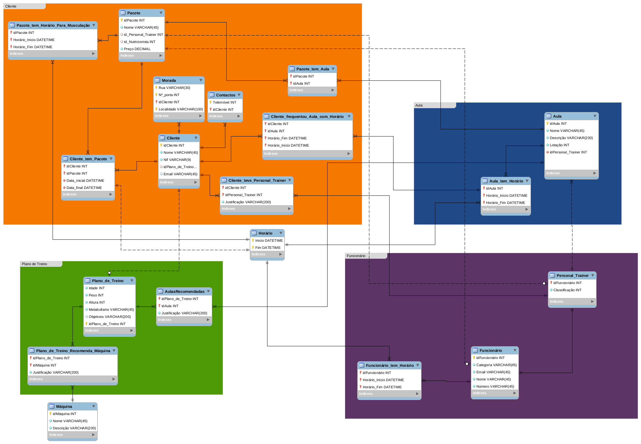
Figure 8 Modelo Lógico

4.3 Validação do modelo através da normalização
Chaves Primárias | Atributos dependentes
idCliente | Nome, Nif, email, Contactos, Morada
idFuncionário | Email, Nome, Número, Classificação
idAula | Nome, Descrição, Lotação
idPlano_de_Treino | Idade, Peso, Altura, Metabolismo, Objetivos
idMáquina | Nome, Descrição
Tabela 11 Dependências Funcionais

Primeira forma normal
O modelo lógico encontra-se normalizado nesta forma visto que não existe nenhum grupo de dados repetido, isto é, não existem atributos não atómicos numa tabela.

FALTA MERDAS

Segunda forma normal
Para o modelo lógico se encontrar normalizado na segunda forma tem de estar normalizado na primeira forma e todos os atributos estão dependentes da chave primaria. Estas condições verificam-se no modelo lógico, logo, está normalizado na segunda forma também.

FALTA MERDAS

Terceira forma normal
Estando normalizado nas duas primeiras formas pode-se verificar a terceira. Para estar na terceira forma normal no modelo lógico nenhum atributo deve ser transitivamente dependente da chave primária. Não havendo dependências transitivas o modelo está normalizado na terceira forma normal.

FALTA MERDAS

4.4 Validação do modelo com interrogações do utilizador
Visto que as necessidades dos utilizadores continuam iguais, e o modelo conceptual foi validado, uma implementação correta para um modelo lógico onde já foi validado pelas formas normais este continuará valido em princípio.

MAIS CENAS

4.5 Validação do modelo com as transações estabelecidas
Devido aos mesmos princípios estabelecidos no tópico anterior o modelo em princípio é valido para as transações estabelecidas.

4.6 Reavaliação do modelo lógico (se necessário)

Após conclusão do modelo lógico reparamos que alguns aspetos poderiam ser melhorados para um melhor funcionamento da base de dados.
- O preço respetivo a um pacote que segundo o nosso modelo é um atributo inteiro, mas que seria melhor ser um atributo derivado pois deverá depender de atributos do conteúdo do pacote e do tempo que este pacote foi comprado.
- Sempre que um Pacote seja criado com um Personal Trainer, quando um pacote é associado a um Cliente, o mesmo é obrigado a ter o Personal Trainer específico (sem contar que porventura poderá mudar). Dito isto, seria melhor se cada funcionário tivesse um Pacote associado sendo este Null ou não.
- O atributo classificação da entidade de Personal Trainer deveria ser um atributo derivado de classificações passadas fornecidas por clientes passados.

4.7 Revisão do modelo lógico com o utilizador
Apesar do modelo lógico se mostrar incompleto como foi demonstrado no tópico 4.6 os utilizadores mostraram-se agradados com o potencial do modelo lógico ,chegando – se a um acordo que esta seria a versão final do modelo lógico.

5. Implementação Física

5.1 Seleção do sistema de gestão de bases de dados
Utilizamos o sistema de gestão de base de dados MySQL , onde também foi feito o modelo lógico pois pode-se destacar inúmeras vantagens como a compatibilidade entre os diversos sistemas operacionais , devido ao seu elevado desempenho , uso gratuito , robusto e seguro.

5.2 Tradução do esquema lógico para o sistema de gestão de bases de dados escolhido em SQL
O MySQL possui a funcionalidade “Forward Engineering”, esta cria um script para a criação da base de dados através do modelo lógico. Utilizamos esta ferramenta devido ao modelo lógico ter sido normalizado e revisado. Outro benefício da utilização desta ferramenta terá sido a impossibilidade da criação de erros por descuido.
A base de dados foi depois povoada com um script elaborado pelo grupo.

5.3 Tradução das interrogações do utilizador para SQL (alguns exemplos)

- quais as aulas disponíveis a um cliente
- quais os personal trainer que um cliente teve
- quais os personal trainers que dao aulas a um cliente num determinado intervalo de tempo
- quais as 5 aulas mais frequentadas

Quais as aulas disponíveis a um cliente?
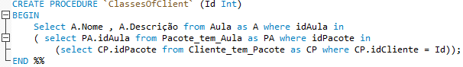
Figure 9 interrogação 1

Quais os personal trainer que um cliente teve
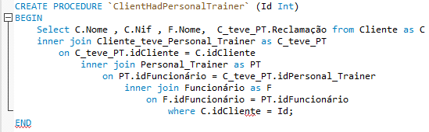
Figure 10 Interrogação 2

5.4 Tradução das transações estabelecidas para SQL (alguns exemplos)

-- todas as transações feitas

Adicionar aulas ao plano de treino
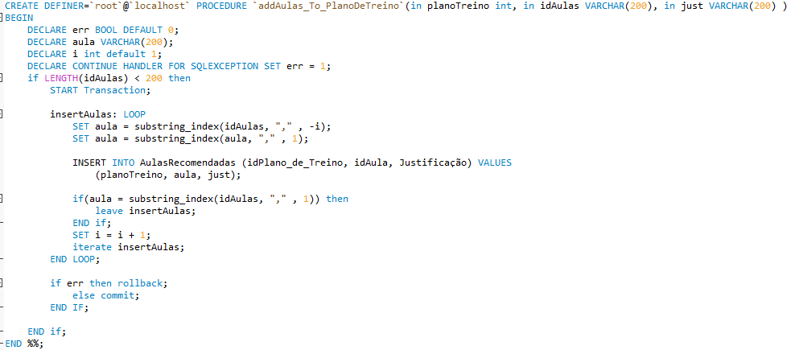
Figure 11 Transação 1

Adicionar Personal Trainer a pacote
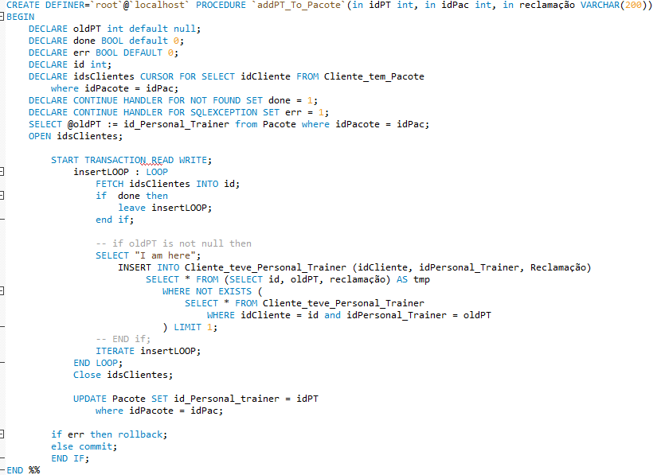
Figure 12 Transação 2

5.5 Escolha, definição e caracterização de índices em SQL (alguns exemplos)

ClienteByNif
Este índice utiliza o atributo Nif da tabela Cliente. Foi escolhido devido a todos os clientes possuírem um Nif único o que dá a possibilidade de pesquisar os dados de um cliente sem sabermos o seu id. Imaginemos a situação onde um cliente perde o seu cartão e não se lembra do seu id, através do seu nif é possível ter acesso á sua informação.

ClienteFoiAula
Este índice utiliza o atributo idCliente da tabela Cliente_frequentou_Aula_com_Horário. É útil caso queira saber que tipo de aulas um cliente foi ou com que frequência ele vai a um tipo de aulas. Caso o ginásio queira recomendar pacotes novos a clientes com base na informação guardada na base de dados.

5.6 Estimativa do espaço em disco da base de dados e taxa de crescimento anual
Com o povoamento inicial a base de dados ocupa no total 704KB, povoamento com base em registos já existentes do ginásio desde a sua criação.
Visto que a maior parte das adições esperadas consiste no registo de novos clientes e por ventura de novos horários, ao adicionarmos uns “”””” clientes a base de dados ocupa 705kb.
Logo se for um ginásio de prestígio que gosto de alterar horários entre aulas , criar novos pacotes e atrair vários clientes diariamente, o espaço ocupado subiria exponencialmente , pelo que em estimativa numa semana passaria de 704 kb para ...., enquanto que se fosse um ginásio de média manutenção ou seja , com pouco taxa de novos clientes , este espaço seria linear , nem seria preciso servidores......

ESTOU SÒ A FALAR AMANHA REVER ISTO

5.7 Definição e caracterização das vistas de utilização em SQL (alguns exemplos)

-- aulasnaproximasemana
-- top5clientes
--ptwithbetterpoints
--top 5 pt

AulasNaProximaSemana
Uma vista de todas as aulas e os seus horários no prazo de uma semana. Sendo este um horário semanal das atividades do ginásio, caso este queira expor na sua página de internet ou afixar no seu estabelecimento.

Top5Clientes
Os cinco clientes que mais dinheiro gastaram no ginásio. Caso o ginásio queira recompensar os seus melhores clientes.

5.8 Definição e caracterização dos mecanismos de segurança em SQL (alguns exemplos)
Este trabalho foi elaborado por um grupo de 4 elementos, onde cada elemento possui uma copia da base de dados atualizada no mínimo semanalmente.
Para além disso foi utilizado o GitHub, uma plataforma que permite que programadores ou qualquer usuário contribua para projetos guardando este sempre uma branch final que corresponde à última versão do projeto.
Outro mecanismo implementado para a segurança da base de dados consiste no acesso restrito dependente do tipo de utilizador, este método previne que sejam feitas alterações indesejadas por utilizadores que não deveriam ter tais permissões.

5.9 Revisão do sistema implementado com o utilizador

Após ter revisto a implementação da base de dados com o Utilizador este apresentou algumas queixas, maioritariamente relacionadas com problemas já estabelecidos no tópico 4.6. Sendo as suas queixas as seguintes:
- O preço do pacote deveria ser derivado de pelo menos o tempo que este foi adquirido.
- A classificação do Personal Trainer deveria mudar dependendo de novas classificações de novos clientes.
- O cliente deveria ter a escolha do seu Personal Trainer quando obtém um pacote que oferece este serviço.
- Impossibilidade de vários planos de treino. No entanto como o utilizador só se apercebeu da sua decisão no fim do projeto este não se importou.
Apesar disto, o sistema implementação agradou o Utilizador, pois todos os requisitos estabelecidos foram compridos.

6. Conclusões e Trabalho Futuro
Este trabalho atingiu os objetivos propostos no enunciado, permitindo aos alunos consolidar o seu conhecimento na unidade curricular de Bases de dados. No entanto ocorreram alguns problemas em planear e modelar a base de dados.
Identificamos o problema em que consiste planear a base de dados, no caso de um mal planeamento todo o processo de implementação do mesmo será mais custoso, estando sujeito a mudanças e revisões. No entanto um bom planeamento irá facilitar a implementação e exploração da base de dados. Futuramente esperamos melhorar este aspeto na execução de projetos de Sistemas Bases de Dados

Referências
<<Apresentar a lista de referências bibliográficas referidas ao longo do relatório; recomenda-se a utilização do formato Harvard - http://libweb.anglia.ac.uk/referencing/harvard.htm>>

Lista de Siglas e Acrónimos
<<Apresentar uma lista com todas as siglas e acrónimos utilizados durante a realização do trabalho. O formato base para esta lista deverá ser da forma como abaixo se apresenta.>>

BD Base de Dados
DT Data storage
PT Personal Trainer
Nt Nutricionista
PTL Plano de Treino

... ...

Anexos
<<Os anexos deverão ser utilizados para a inclusão de informação adicional necessária para uma melhor compreensão do relatório o para complementar tópicos, secções ou assuntos abordados. Os anexos criados deverão ser numerados e possuir uma designação. Estes dados permitirão complementar o Índice geral do relatório relativamente à enumeração e apresentação dos diversos anexos.>>

- Anexo 1

